בס"ד
הֲלָכָה · כִּתָּה ב'
פֶּסַח – מַחְוֶן לַמּוֹרֶה
חַג הַחֵרוּת: מַצָּה, מָרוֹר וְסִפּוּר יְצִיאַת מִצְרַיִם

תשובות לכל המשימות בחוברת, לפי מספרי העמודים. במשימות פתוחות – תשובה אפשרית; מקבלים כל תשובה מנומקת.

יְחִידָה 1: יְצִיאַת מִצְרַיִם, חָמֵץ וּמַצָּה · עַמּוּדִים 4–6

מְשִׂימָה 1 נָכוֹן אוֹ לֹא נָכוֹן?
1. בְּנֵי יִשְׂרָאֵל הָיוּ עֲבָדִים בְּמִצְרַיִם. ← נָכוֹן
2. בְּפֶסַח מֻתָּר לֶאֱכֹל לֶחֶם. ← לֹא נָכוֹן
3. מַצָּה הִיא לֶחֶם שֶׁלֹּא תָּפַח. ← נָכוֹן
4. בּוֹדְקִים חָמֵץ בַּבֹּקֶר שֶׁל הֶחָג. ← לֹא נָכוֹן

מְשִׂימָה 2 מָה אוֹכְלִים בְּפֶסַח?
כִּתְבוּ כָּל מַאֲכָל בַּטּוּר הַנָּכוֹן.
חָמֵץ – אָסוּר בְּפֶסַח: לֶחֶם · עוּגִיָּה · פַּסְטָה
מֻתָּר בְּפֶסַח: מַצָּה · תַּפּוּחַ · בֵּיצָה

מְשִׂימָה 3 סִפּוּר יְצִיאַת מִצְרַיִם
גִּזְרוּ אֶת הַכַּרְטִיסִים מִדַּף הַגְּזִירָה וְהַדְבִּיקוּ לְפִי הַסֵּדֶר.
1 – עָבְדוּ קָשֶׁה בְּמִצְרַיִם · 2 – מֹשֶׁה אָמַר לְפַרְעֹה · 3 – עֶשֶׂר מַכּוֹת · 4 – יָצְאוּ מִמִּצְרַיִם

מְשִׂימָה 4 גּוֹזְרִים וּמַדְבִּיקִים תְּמוּנוֹת
גִּזְרוּ אֶת הַתְּמוּנוֹת מִדַּף הַגְּזִירָה וְהַדְבִּיקוּ כָּל תְּמוּנָה מֵעַל הַמִּשְׁפָּט הַמַּתְאִים.
 מַצָּה ← בְּלֵיל הַסֵּדֶר אוֹכְלִים מַצָּה.
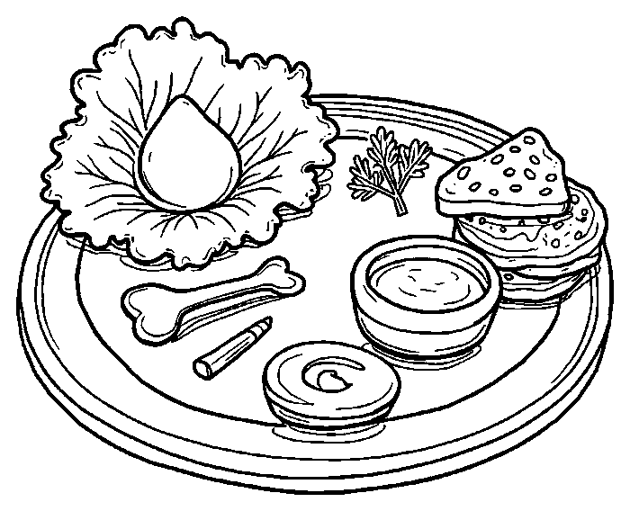 קְעָרַת הַסֵּדֶר ← בַּקְּעָרָה יֵשׁ מָרוֹר, חֲרֹסֶת, בֵּיצָה וּזְרוֹעַ.
 אַרְבַּע כּוֹסוֹת ← בְּלֵיל הַסֵּדֶר שׁוֹתִים אַרְבַּע כּוֹסוֹת.
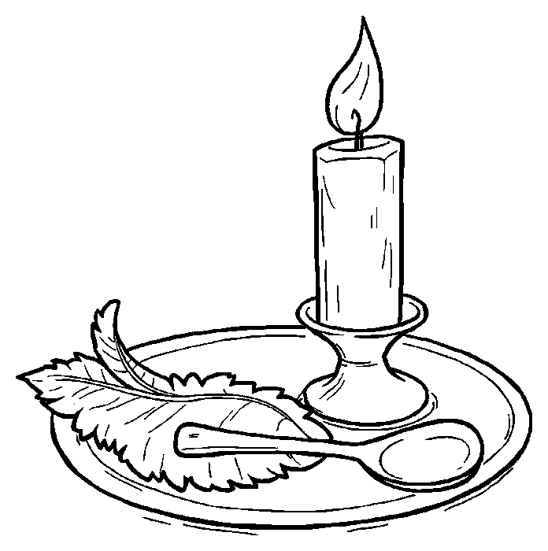 בְּדִיקַת חָמֵץ ← בּוֹדְקִים חָמֵץ לְאוֹר נֵר.

יְחִידָה 2: לֵיל הַסֵּדֶר וְהַקְּעָרָה · עַמּוּדִים 7–9

מְשִׂימָה 5 לָמָּה זֶה בַּקְּעָרָה?
מִתְחוּ קַו מִכָּל דָּבָר אֶל מָה שֶׁהוּא מַזְכִּיר.
מַצָּה ← יָצְאוּ בִּמְהִירוּת
מָרוֹר ← זֵכֶר לָעַבְדוּת הַמָּרָה
חֲרֹסֶת ← זֵכֶר לַטִּיט
זְרוֹעַ ← זֵכֶר לְקָרְבַּן פֶּסַח

מְשִׂימָה 6 הַקִּיפוּ אֶת הַתְּשׁוּבָה הַנְּכוֹנָה
1. כַּמָּה מַצּוֹת שָׂמִים עַל הַקְּעָרָה?
✔ שָׁלֹשׁ
2. מָה טוֹבְלִים בְּמֵי מֶלַח?
✔ כַּרְפַּס
3. מִי שׁוֹאֵל «מַה נִּשְׁתַּנָּה»?
✔ הַיְּלָדִים

מְשִׂימָה 7 הַשְׁלִימוּ אֶת הַמִּשְׁפָּטִים
בַּחֲרוּ מִלָּה מִן הַמַּחְסָן.
בְּלֵיל הַסֵּדֶר קוֹרְאִים בְּסֵפֶר [הַהַגָּדָה].
אוֹכְלִים יָרָק מַר שֶׁנִּקְרָא [מָרוֹר].
שׁוֹתִים אַרְבַּע [כּוֹסוֹת] שֶׁל יַיִן.
בְּסוֹף הַסְּעוּדָה אוֹכְלִים [אֲפִיקוֹמָן].

מְשִׂימָה 8 תְּמוּנָה וּמִשְׁפָּט
מִתְחוּ קַו בֵּין כָּל תְּמוּנָה לַמִּשְׁפָּט הַמַּתְאִים לָהּ.
 ← בְּבֹקֶר עֶרֶב פֶּסַח שׂוֹרְפִים אֶת הֶחָמֵץ.
 ← לִפְנֵי פֶּסַח מְנַקִּים אֶת הַבַּיִת מֵחָמֵץ.
 ← הַמַּכָּה הַשְּׁנִיָּה הָיְתָה צְפַרְדֵּעַ.
 ← בְּנֵי יִשְׂרָאֵל עָבְרוּ בְּיַם סוּף.

מָה לָמַדְנוּ? · עַמּוּד 10

מְשִׂימָה 9 נָכוֹן אוֹ לֹא נָכוֹן?
1. בְּפֶסַח אוֹכְלִים מַצָּה. ← נָכוֹן
2. חֲרֹסֶת הִיא זֵכֶר לַטִּיט. ← נָכוֹן
3. עַל הַקְּעָרָה יֵשׁ לֶחֶם. ← לֹא נָכוֹן
4. מָרוֹר הוּא יָרָק מָתוֹק. ← לֹא נָכוֹן

מְשִׂימָה 10 הַקְּעָרָה שֶׁלִּי
צַיְּרוּ אֶת קְעָרַת הַסֵּדֶר וְכִתְבוּ מָה יֵשׁ עָלֶיהָ.
תשובה אישית.

